Урок № 62. Практикум «Создание, редактирование и оформление таблиц».
Цели занятия:
Образовательные:
- формирование навыков работы с таблицами в текстовом документе;
- формирование знаний, умений навыков выполнения математических расчетов в таблицах.
Воспитательные:
- воспитание информационной культуры, аккуратности, внимательности;
- воспитание навыков самостоятельности в работе.
Развивающие:
- развитие познавательного интереса;
- развитие профессиональных качеств;
- развитие логического мышления, речи, внимания.
Планируемый результат: Научиться создавать таблицы, редактировать и оформлять их, работать с вычислениями и формулами.
Межпредметные связи: Математика, строительные конструкции, проектно-сметное дело.
Внутрипредметные связи: Текстовый редактор Word: запуск, параметры страницы, форматирование текста.
Основные учебные элементы для усвоения: Понятие таблицы. Изменение ширины столбца, высоты строки. Изменение направления текста. Использование формулы. Границы и заливка.
Обеспечение занятия: Презентация, ПК, программа «Текстовый редактор Word», программа тестирования, раздаточный материал.
Содержание и последовательность учебного занятия:
- Организационный момент. Целеполагание и мотивация – 1-3 мин.
- Повторение в виде тестирования – 15 мин.
- Изучение нового материала – 20 мин.
- Объяснение порядка выполнения практической работы – 2 мин.
- Самостоятельная работа за компьютером – 40 мин
- Закрепление знаний – 5 мин.
- Подведение итогов – 3 мин.
- Домашнее задание – 2 мин.

Ход урока

I. Организационный момент. Целеполагание. Мотивация.

II. Повторение изученного материала.
Для проверки знаний студентов в начале занятия проводится контроль знаний в виде теста с использованием программы тестирования 1С-экзаменатор.
Вопросы:
- Для чего предназначен текстовый процессор MS WORD:
1. для создания, редактирования и проведения предпечатной подготовки текстовых документов;
2. для создания и несложного редактирования рисунков;
3. для редактирования небольших текстов, не требующих художественного оформления;
4. для создания, просмотра, модификации и печати текстовых документов.
- В процессе редактирования текста изменяется (изменяются):
1. размер шрифта;
2. параметры абзаца;
3. последовательность символов, слов, абзацев;
4. параметры страницы.
- Выполнение операции копирования, перемещения становится возможным после:
1. установки курсора в определенное положение;
2. сохранения файла;
3. распечатки файла;
4. выделения фрагмента текста.
- Какая часть текста называется абзацем:
1. участок текста между двумя нажатиями клавиши Tab;
2. участок текста между двумя нажатиями клавиши Enter;
3. участок текста между двумя пробелами;
4. участок текста между двумя точками.
- В процессе форматирования абзаца изменяется (изменяются):
1. размер шрифта;
2. параметры абзаца;
3. последовательность символов, слов, абзацев;
4. параметры страницы.
- Основные параметры абзаца:
1. гарнитура, размер, начертание;
2. отступ, интервал;
3. поля, ориентация;
4. стиль, шаблон.
- В текстовом редакторе основным параметром при задании шрифта являются:
1. гарнитура, размер, начертание;
2. отступ, интервал;
3. поля, ориентация;
4. стиль, шаблон.
- В текстовом редакторе при задании параметров страницы устанавливаются:
1. гарнитура, размер, начертание;
2. отступ, интервал;
3. поля, ориентация;
4. стиль, шаблон.
- Что понимается под термином "Форматирование текста"?
1. проверка и исправление текста при подготовке к печати;
2. процесс оформления страницы, абзаца, строки, символа;
3. процесс оформления документа;
4. проверка текста при подготовке к печати.
- Список
- конфеты
- мармелад
- шоколад
- вафли
в MS Word называется…
1. нумерованным
2. маркированным
3. правильным
4. многоуровневым

III. Изучение нового материала.
Изучение новой темы проводится в виде объяснения преподавателя с использованием презентации в программе Power Point. (Приложение 1). Определения и команды студенты записывают в тетрадь.

IV. Выполнение самостоятельной работы в программе «Текстовый редактор Word».
Студенты самостоятельно выполняю в текстовом процессоре представленные 2 задания.
Для успешного выполнения заданий студентам раздаются методические указания к практической работе (Приложение 2) с объяснениями и иллюстрациями.
Задание 1: Создать таблицу 1 и оформить по образцу.
Таблица 1
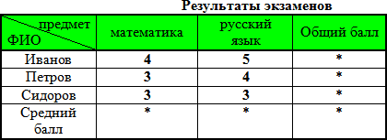
Ячейки со * содержат формулы
Задание 2: Создать таблицу №2 и оформить по образцу.

Таблица №2
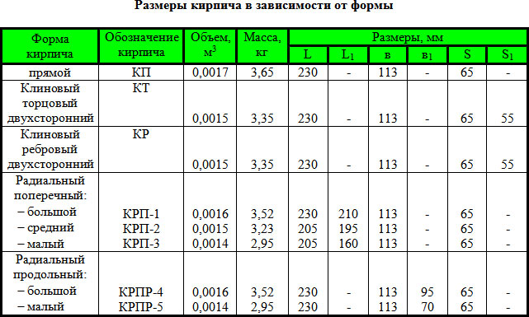

V. Закрепление знаний.
Проведение фронтального опроса. Слайд 10 (смотри выше).
Вопросы:
- Как добавить в текстовый документ таблицу?
- Приемы изменения высоты строки, ширины столбца
- Как установить границы и заливку ячейкам таблицы?
- Как выполнить несложные вычисления?

VI. Подведение итогов.
Подводятся итоги занятия, выставляются оценки.
При проверке практических работ используются Критерии оценки выполнения студентами практических работ (Приложение 3).

VII. Домашнее задание.
Повторить лекцию по теме «Текстовый редактор Word», оформить отчет о проделанной практической работе (Приложение 4).

